Glücksbonbon

**Glücklich sein ist eine Entscheidung (Workshop)**

**Die Psychologie des Glücks - Wie kannst du dein Leben glücklicher machen?**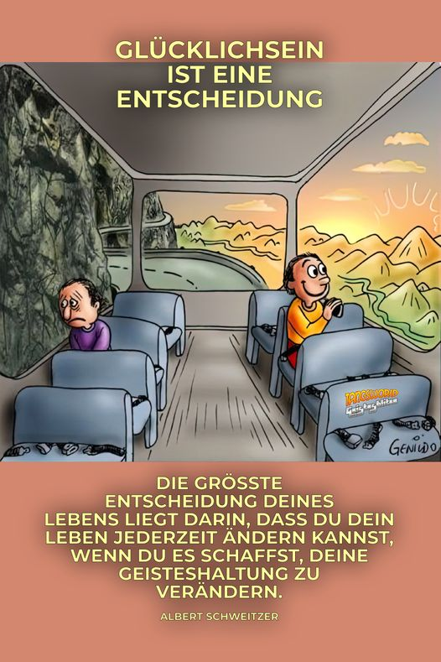

**WANN:** Samstag, 26.08 + 27.08. 2023

**Wo**: NAVISANA Heilzentrum, Köln-Weiden

**Uhrzeit:** 10.00 - 17.00 Uhr und 10.00 - 14.00 Uhr

**Preis:** 190 €

Wir können es dem „Zufall“ überlassen, etwas zu erleben, das uns ein Glücksgefühl beschert. Wir können uns aber auch ganz bewusst auf die Suche nach unserem persönlichen Glück machen und so die Chancen auf vermehrte Glücksmomente steigern. Mit praktischen Übungen aus der positiven Psychologie begeben wir uns auf die Suche nach deinen eigenen und individuellen Tools des Glücks.